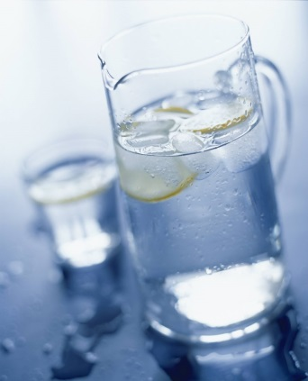
Pedagogisk planering Vatten årskurs 4 (Ke/Fy/Bi/ Tk)
Namn:_______________________________
Vatten är nödvändigt för allt liv. Det är naturligt och vi tar det för givet. Men vatten har en komplex natur. Fiskarna kan simma i hav och sjöar under isen; det bottenfryser inte. Hur kan det komma sig? Naturen har sett till att vatten kan finnas som både gas, flytande och i fast form. Det är vatten ensamt om på naturlig väg på vår planet. Vatten är häftigt och spännande. Det kan förflytta sig långa sträckor i alla sina former. Vi ska nu läsa, diskutera, experimentera om vatten för att lära oss mer om detta livsnödvändiga ämne.
Kunskapsmatris fysik:
Du kan berätta om vattnet på vår planet. Var det finns och hur det är beskaffat. | Du kan berätta något om var vattnet på vår planet finns. | Du berättar utförligt om var vattnet finns på vår planet och att mycket är salt. | Du berättar utförligt om var vattnet finns och att mycket är salt. Du kan redogöra för vattnets kretslopp.
Du kan berätta något om vad vatten egentligen är. | Du kan med hjälp av en vuxen förklara vad vatten är. | Du kan på ett enkelt sätt förklara vad vatten är. | Du kan på ett mer utförligt sätt förklara vad vatten är.
Du kan berätta om vattnets olika faser/former. | Du berättar på ett begripligt sätt om faserna. | Du berättar på ett begripligt sätt om faserna och hur byter form. | Du berättar på ett begripligt sätt om faserna och hur byter form. Då använder du fysikens ord och begrepp.
Du kan berätta om hur saker flyter eller sjunker i vatten. | Du berättar om att båtar kan flyta eller att småkryp kan springa på vattnet. | Du berättar om hur båtar kan flyta och hur småkryp kan springa på vattnet. (Ytspänning) | Du beskriver utförligt hur båtar kan flyta och varför småkryp kan springa på vattnet. (Ytspänning, lyftkraft/flytkraft)
Du visar att du vet hur det kommer sig att sjöar och hav inte bottenfryser. | Du kan berätta att naturen har ordnat det så. | Du kan på ett begripligt sätt berätta att vatten väger mest vid 4 grader Celsius. | Du kan berätta att vatten väger olika vid olika temperatur och att 4 gradigt vatten är tyngst. Du kan även berätta att detta även förser våra sjöar och hav med syre på höst och vår.

Kunskapsmatris teknik
Du kan berätta om hur vi får vatten till våra bostäder. | Du ger en enkel förklaring som innefattar vattentornet. | Du ger en mer utförlig förklaring som innefattar vattenverket och vattentornet. | Du beskriver hur vattentornet fungerar.
Du kan berätta om hur vi renar vårt avloppsvatten. | Du ger en enkel beskrivning. | Du beskriver mer utförligt. | Du beskriver alla tre reningsfaserna.

Hälsningar Christina

